Національний технічний університет України

«Київський політехнічний інститут імені Ігоря Сікорського» Факультет інформатики та обчислювальної техніки

Кафедра інформаційних систем та технологій

# Лабораторна робота № 3

з дисципліни «Теорія розробки ПЗ»

Тема: «ДІАГРАМА РОЗГОРТАННЯ. ДІАГРАМА КОМПОНЕНТІВ. ДІАГРАМА ВЗАЄМОДІЙ ТА ПОСЛІДОВНОСТЕЙ.»

|  |  |
| --- | --- |
| Виконала:  студентка групи ІА-13 Кохан Валерія Сергіївна  Дата здачі ____________  Захищено з балом ___________ | Перевірив: Мягкий.М.С |

Київ, 2023

Тема: ДІАГРАМА РОЗГОРТАННЯ. ДІАГРАМА КОМПОНЕНТІВ. ДІАГРАМА ВЗАЄМОДІЙ ТА ПОСЛІДОВНОСТЕЙ.

Хід роботи

***Завдання.***

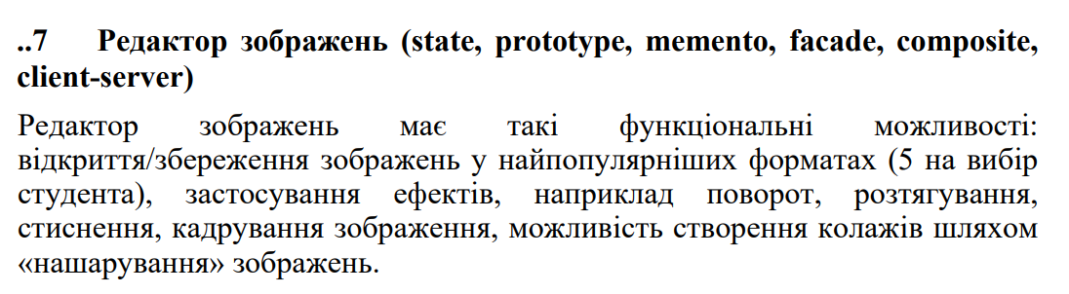

Завдання.

1. Ознайомитися з короткими теоретичними відомостями.

2. Розробити діаграму розгортання для проектованої системи.

3. Розробити діаграму компонентів для проектованої системи.

4. Розробити діаграму послідовностей для проектованої системи.

5. Скласти звіт про виконану роботу.

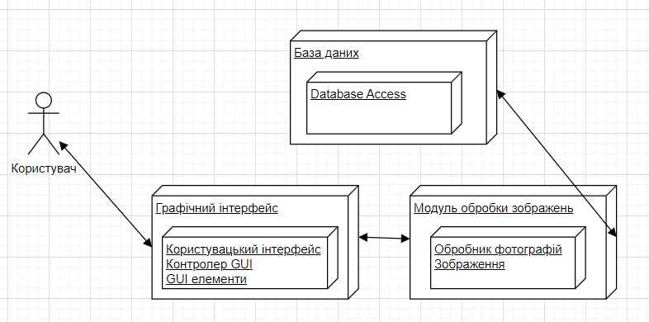

Рис. 1 - Діаграма розгортання для проектованої системи.

**Графічний ітерфейс**

* Вузли

1. Користувацький інтерфейс - це основний вузол, через який користувач взаємодіє з фоторедактором.
2. Контролер GUI відповідає за обробку введення від користувача та взаємодію з елементами інтерфейсу.
3. GUI елементи включають в себе всі елементи інтерфейсу, такі як кнопки, панелі, вікна.

Взаємодія

Користувач взаємодіє з елементами інтерфейсу, такими як кнопки, поля введення.

Контролер GUI отримує введення від користувача і викликає відповідні функції чи методи для обробки цих подій.

**Модуль обробки зображень**

* Вузли

1. Модуль обробки зображень - це основний вузол, відповідальний за обробку та редагування зображень у фоторедакторі.
2. Зображення представляє вихідне зображення, яке проходить обробку.

Взаємодія

Модуль отримує вихідне зображення від графічного інтерфейсу.

Обробник фотографій використовує алгоритми для застосування фільтрів та інших ефектів.

Модуль генерує оброблене зображення, яке надсилається на графічний інтерфейс для відображення користувачу.

**База даних**

* Вузли

1. База даних - це основний вузол, що зберігає та управляє даними, пов'язаними з фоторедактором.

Взаємодія

База даних виконує SQL-команди, взявши дані з таблиць та виконує відповідні операції.

Результати виконання SQL-запитів повертаються до компонентів, що їх ініціювали.

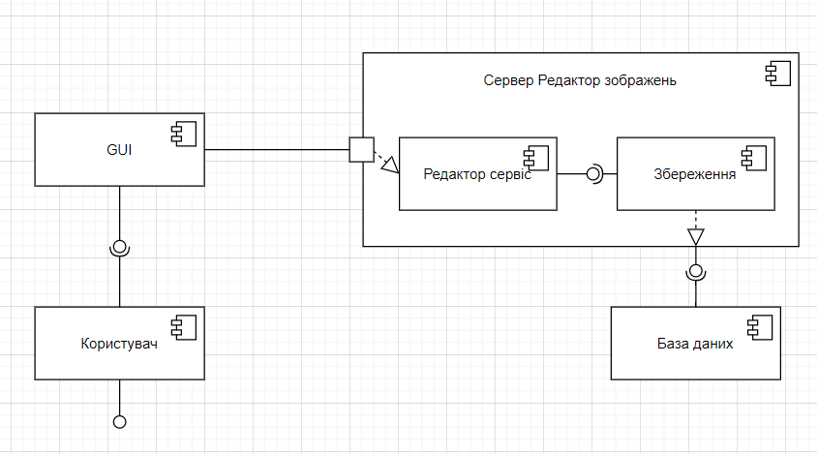

Рис. 2 - Діаграма компонентів для проектованої системи.

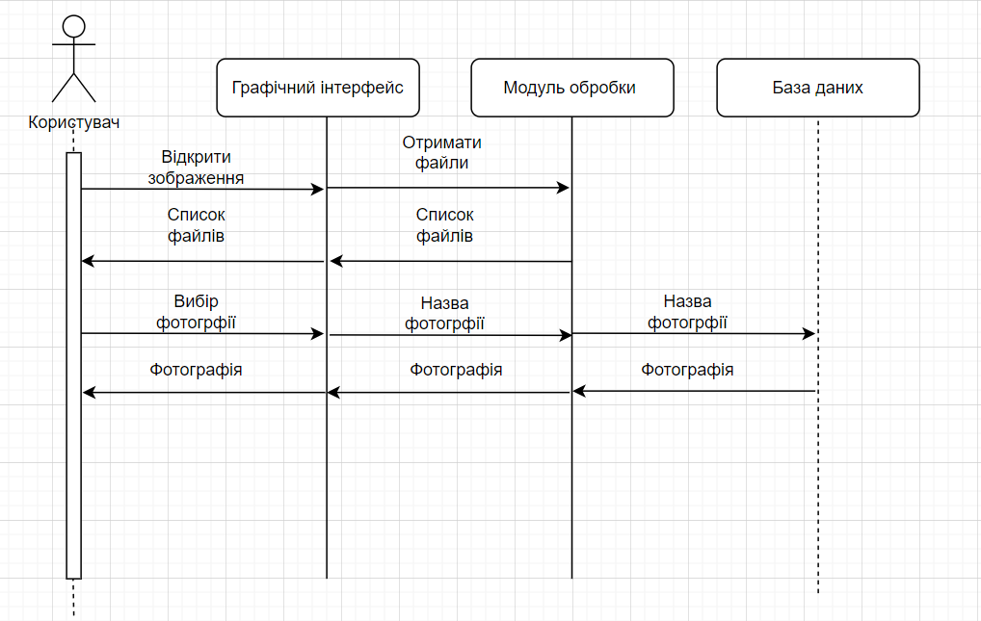

Рис. 3 - Діаграма послідовностей для проектованої системи.

Висновок: на даній лабораторній роботі у мене виникали проблеми з діаграмою послідовностей та проектуванням компонентів системи.